**LAPORAN PRAKTIKUM**

**ALGORITMA DAN PEMROGRAMAN LANJUT**

**POSTTEST 1**



**Informatika B’23**

**Achmad Said Syafin**

**2309106087**

**PROGRAM STUDI INFORMATIKA**

**UNIVERSITAS MULAWARMAN**

**SAMARINDA**

**2024**

# **PEMBAHASAN**

## **LATAR BELAKANG**

Program ini adalah program C++ yang melakukan konversi antara beberapa satuan kecepatan, seperti kilometer per jam, centimeter per detik, meter per detik, dan mil per jam. Program ini juga memiliki fitur login untuk mengakses menu konversi, dimana user dapat memilih satuan yang ingin dikonversi dan menu lainnya.

beberapa bagian utama dari program ini:

Fungsi-fungsi Konversi:

1. km_per_hour_to_other(): Mengonversi kecepatan dari kilometer per jam ke satuan lainnya.

2. cm_per_second_to_other(): Mengonversi kecepatan dari centimeter per detik ke satuan lainnya.

3. m_per_second_to_other(): Mengonversi kecepatan dari meter per detik ke satuan lainnya.

4. miles_per_hour_to_other(): Mengonversi kecepatan dari mil per jam ke satuan lainnya.

Fungsi login():

Berfungsi untuk memvalidasi login dengan meminta input nama dan NIM.

Jika nama dan NIM yang dimasukkan adalah "Avin" dan "087", maka login berhasil.

Jika gagal login, program memberikan pesan kesalahan dan memberi kesempatan untuk mencoba login kembali.

Fungsi main():

Pertama, program meminta login sebelum memulai operasi konversi.

Setelah login berhasil, program menampilkan menu pilihan untuk melakukan konversi atau keluar dari program.

Setelah user memilih opsi konversi, program akan memanggil fungsi yang sesuai dengan pilihan user.

Setelah konversi selesai dilakukan, program memberi opsi untuk melakukan konversi lagi atau keluar dari program.

Looping:

Program menggunakan looping do-while untuk mengulangi proses login jika user gagal login atau jika user ingin mencoba login lagi.

Program juga menggunakan looping do-while untuk memungkinkan user melakukan konversi berkali-kali sampai user memilih untuk keluar dari program.

Pesan-pesan Output:

Program memberikan pesan yang jelas kepada user, baik untuk memberitahu keberhasilan login, pesan kesalahan, maupun pesan untuk meminta input atau konfirmasi.

Dengan demikian, program ini memberikan fungsionalitas konversi kecepatan yang cukup lengkap dengan fitur login untuk mengaksesnya.

## **FLOWCHART**

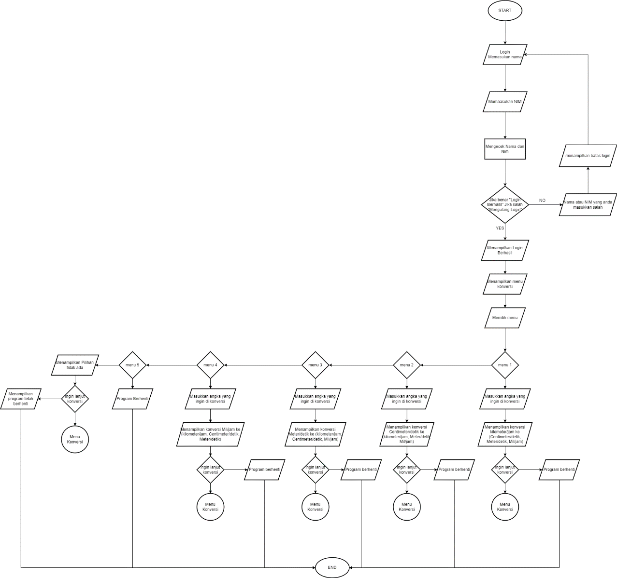

## **OUTPUT PROGRAM**

OUTPUT LOGIN DAN MENU

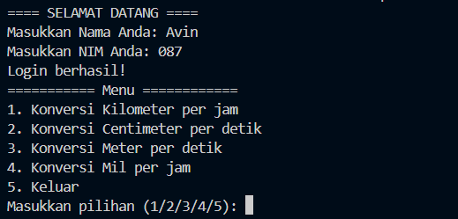

OUTPUT PILIHAN KONVERSI DAN HASIL NYA

